Background subtraction sử dụng Deep Learning

- Background extraction
Dùng temporal median filter cho ảnh xám hoặc
Sử dụng một số phương pháp để sinh ra background ( SubSense method và Flux Tensor )
- Scene-specific dataset generation
Gọi T là size của patch ứng với mỗi pixel
Một sample x sẽ được định nghĩa là một patch (ứng với mỗi pixel ) size TxT với 2 kênh ( 1 kênh là từ background và 1 kênh từ input )

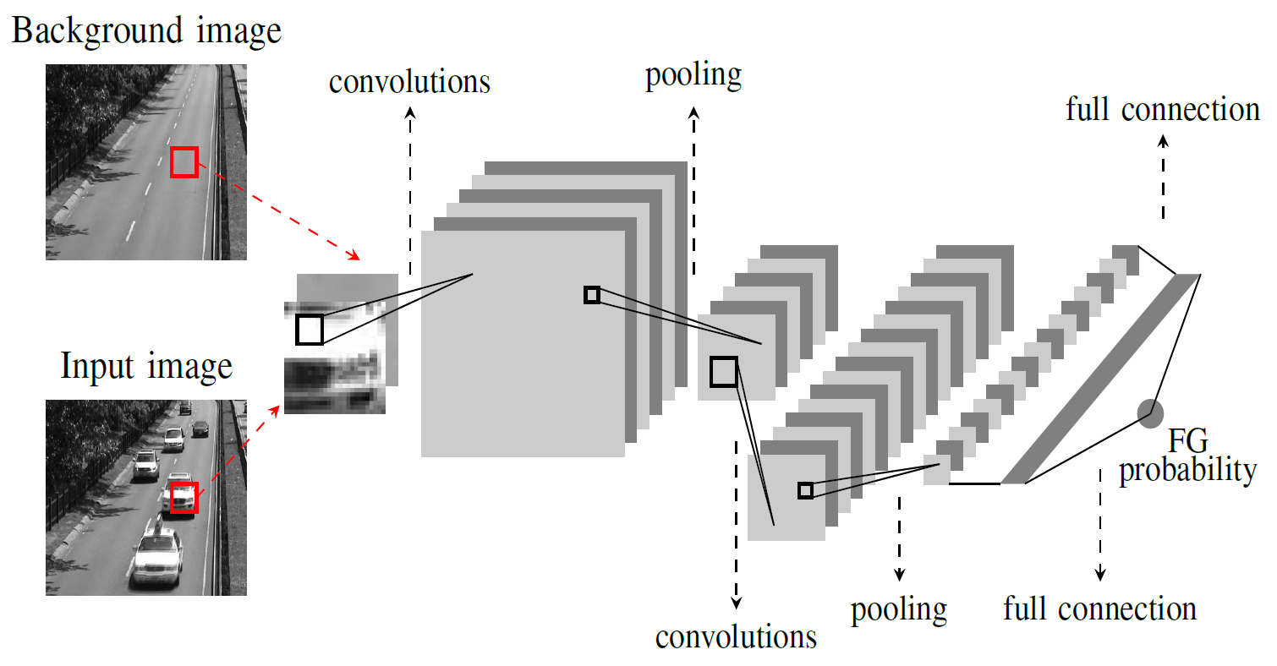

- Network training
Ta xây dựng mạng CNN để train.
- Patch size T = 27, filter 5x5 với stride 1x1 cho các convolutional layers, filter 3x3 non-overlapping cho các pooling layer.
- Convolutional layers thứ nhất và thứ hai sẽ có lần lượt 6 và 16 feature maps tương ứng
- Fully connected layer thứ nhất có 120 units và output layer được thực hiện bởi hàm sigmoid
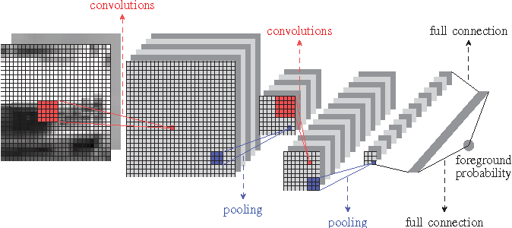
Hàm mất mát là hàm cross-entropy:
$$E= - \sum_{n}{(t_{n}\ln\left(y_{n}\right)+\left(1-t_{n}\right)\ln\left(1-y_{n}\right))}$$
Với $t$ là giá trị ground truth: $\left\{\begin{aligned}t\left(x\right)=1 if class \left(p_{c}\right)=FG \\ t\left(x\right)=0 if class\left(p_{c}\right)=BG\end{aligned}\right.$ , $p_{c}$ là central pixel của patch
$y=p(FG|x)$ là xác suất để x là foreground
- Segmentation
Sử dụng ngưỡng để tách background và foreground

- Quá trình:

